
2025年中国生命文化殡葬产业博览会
时间：2025年06月20-22日 展馆：深圳、燕子湖国际会展中心
组织机构ORGANIZATION
主办单位：《公益时报》社中国殡葬专刊
中安部会展（深圳）有限公司
支持单位：各省市民政系统、民政职业院校、民俗文化机构、殡葬协会、
殡仪馆、墓园、殡仪服务单位
承办单位：中安部会展（深圳）有限公司
展会概况EXHIBITION OVERVIEW
为深入贯彻党的二十大精神，在积极响应国家关于推动高质量发展的号召下，“生命文化创新周”应运而生，旨在促进生命文化殡葬服务产业健康有序发展，以科技、创新为驱动，引领行业向绿色、人文、科技方向转型升级。引导殡葬服务单位严格落实政策法规，全面提升管理和服务水平，为构建中国式现代化相适应的殡葬服务保障能力，满足人民群众基本殡葬服务需求贡献力量。
面对新时代对生命终结方式的文明、环保、尊重之要求，本届创新周将汇聚国内外生命文化殡葬产业的精英与智慧，通过展示智能化、科技化、现代化的殡葬设备用品，积极参与并支持惠民绿色文明殡葬改革，探索殡葬文化产业的新模式、新路径。“生命文化创新周”不仅是高规格、高品质的行业盛会，更是推动节地生态绿色殡葬、惠民殡葬、人文殡葬、科技殡葬建设的重要平台。
我们将与您共同开启生命文化数智殡葬产业的新纪元!
日程安排SCHEDULE
报到时间：2025年06月18-19日 布展时间：2025年06月18-19日
展出时间：2025年06月20-22日 撤展时间：2025年06月22日14:00
同期峰会SIMULTANEOUS SUMMIT
民俗文化传承与发展交流大会：弘扬中华优秀传统民俗文化，围绕“民俗文化的现代转化与殡葬服务创新”展开深入交流。
生命文化公益传播展示活动：聚焦于生命文化的传播与公益事业的结合，旨在通过多样化的形式提升公众对生命价值的认识和尊重。
殡葬业绿色生态与数智化高质量发展会议：旨在探讨殡葬产业在绿色生态和数智化转型方面的新趋势、新发展、新路径
全国殡仪馆-馆长论坛：围绕生命文化数智殡葬产业的内涵、服务、创新、发展趋势等进行探讨
墓园规划与运营管理精英对话：旨在搭建一个高端对话平台，让墓园管理者分享经验、交流思想、共谋发展。
生命礼赞 卓越企业典礼：融合了“生命”与“礼赞”，强调对生命尊重的同时，表彰在生命文化殡葬产业表现卓越的企业。
企业新品发布-合作洽谈会：为参展商、采购商提供交流平台，促进产业上下游合作共赢。
参会人员PARTICIPANTS
- 民政部以及各省(市)民政系统、国内外殡葬行业协会、公益时报；
- 国内外民俗文化推广者、专家、学者以及生命文化、殡葬学术研究学者；
- 各省、市、县、区殡仪馆、墓园、殡仪服务机构等单位；
- 民政职业学院、生命文化院校、研究院所、殡仪职业培训机构；
- 殡葬设备及用品生产商、代理商、销售商、国际贸易采购商；
- 国内外相关主流媒体、社会人士；
参展范围SCOPE OF EXHIBITION

- 数智殡葬运营管理、信息化综合解决方案；
- 殡葬文化及殡仪服务
- 陵园墓园建设及墓碑石材；
- 殡仪馆设施及存放设备；
- 殡葬用品、工艺品及寿衣；
- 殡仪专用车及电子设备；
- 祭祀及民俗文化用品；
- 临终关怀
- 生命文化其他相关行业产品
- 宠物殡仪。
展会宗旨PURPOSE OF EXHIBITION
- 《推动殡葬产业发展》
- 通过展示生命文化殡葬产业的最新成果和发展趋势，促进产业交流与合作，推动生命文化殡葬产业的创新发展。；
- 《弘扬优秀传统文化》
- 传承和弘扬中华优秀传统文化，推广绿色、环保、节能的殡葬理念，引导社会形成文明、健康、科学的丧葬观念。
- 《促进产业合作共赢》
- 加强生命文化产业与其他相关产业的融合，推动产业链上下游企业的合作共赢，提升产业整体竞争力。
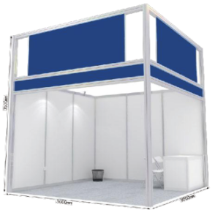
参展详情EXHIBITION DETAILS
线下展位：
①标准展位(3m×3m) ( 双开口加收20%展位费 )
国内：RMB 10800元/展位 外商：US$ 3000/展位
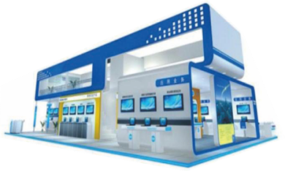
注：加大写真楣牌、9平方米地毯、资料台一张、椅子两把、10A/220V单相插座一个、纸篓一个、射灯二支、保洁及保安服务。
②特装空地(36平方米起定)
国内：RMB 1080元/平方米 外商：US$ 300/平方米

注：特装空地由参展企业自行设计搭建，或选用组委会推荐特装搭建商设计搭建，为了整体效果，特装展台高度不宜超过4.4米。
线上展位：
①图文版面
②全景展厅
注：线上线下展位费用请致电详询。
图片仅供参考，请以实际为准。
联系我们 Contact us
中安部会展（深圳）有限公司
陈浩：131 6289 5203
邮箱：741520503@qq.com

